Локализация производства Lapp Group в России
Lapp представляет первый кабель российского производства. Неизменного немецкого качества.

г. Самара, 04 апреля 2016

В прошлом году компания Lapp Group отметила 10-летие со дня открытия дочернего предприятия в России. Начав свою работу со штатом из двух сотрудников, на сегодняшний день Lapp Gr oup Россия стала одной из крупнейших компаний в электротехническом сегменте российского рынка, которую высоко ценят наши многочисленные партнёры и потребители.
Очередным этапом развития компании и расширения присутствия на территории страны становится локализация производства в России.

В апреле 2016 года Lapp Group Россия представляет первый локальный продукт – кабель LAPP KABEL® X05VV-F. Уже через месяц, в конце мая, в продажу поступит вторая новинка компании – LAPP KABEL® X05VV-F нг(А)-LS. Конструкция кабелей, разработанная совместно с конструкторским бюро Lapp Kabel в Германии, отвечает существующим потребностям и техническим требованиям в России.

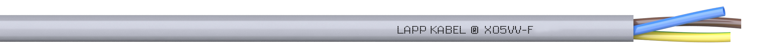
LAPP KABEL® X05VV-F – кабели универсального применения, изготовленные на российском производстве по немецким стандартам качества. Полный контроль производственных процессов и жесткие критерия отбора сырьевых компонентов позволили создать изделие, которое показало отличные результаты испытаний. Данный кабель по многим показателям превосходит требования российских стандартов ГОСТ, что подтверждают результаты испытаний более жёстких, чем предписывает ГОСТ, соответствует гармонизированным европейским стандартам CENELEC HAR, а также стандартам немецкого электротехнического сообщества VDE.
Отличительной особенностью данной продуктовой линии является 5 класс гибкости. Благодаря специальному типу скрутки и конструкции жилы, состоящей из тонких медных проволок, а также оптимальному наружному диаметру, процесс прокладки и монтажа становится гораздо проще.
Кроме того, кабель отвечает повышенным электротехническим требованиям, выдерживая испытательное напряжение в 4 кВ и имеет широкий температурный диапазон применения: от -40 до +80 °С.

Кабель LAPP KABEL® X05VV-F нг(А)-LS обладает всеми техническими свойствами стандартной модификации, и в дополнении отличается высоким уровнем пожаробезопасности (П1б.8.2.3.4). Тщательный подбор пластиката обеспечивает баланс между низким уровнем дымообразования и хорошими физико-механическими свойствами, обеспечивающими долговечность работы кабеля. В совокупности с высокими свойствами гибкости, кабель LAPP KABEL® X05VV-F нг(А)-LS не имеет аналогов европейского производства.
Новые универсальные кабели могут применяться в различных сферах:
- электрические установки и осветительные сети;
- производство и монтаж промышленного электрооборудования, машин и механизмов;
- оснащение производственных линий;
- питание контрольных и измерительных приборов;
- электроприборы и электроинструменты бытового назначения;
- средства малой механизации и изготовление удлинительных шнуров;
- домашний и промышленный монтаж электропитания.
Выше описанные свойства и характеристики наглядно демонстрируют инновации в действии. Одновременная простота конструкции, высокое качество используемых компонентов в сочетании с современными технологиями позволили произвести в России уникальный кабель неизменного немецкого качества. А в случае с версией нг(А)-LS, и не имеющий аналогов зарубежного производства.

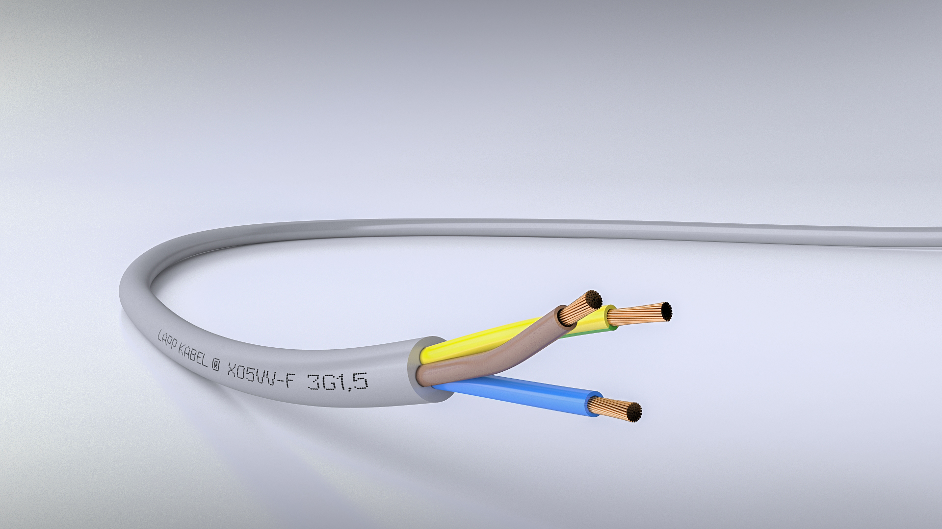
Кабель LAPP KABEL® X05VV-F

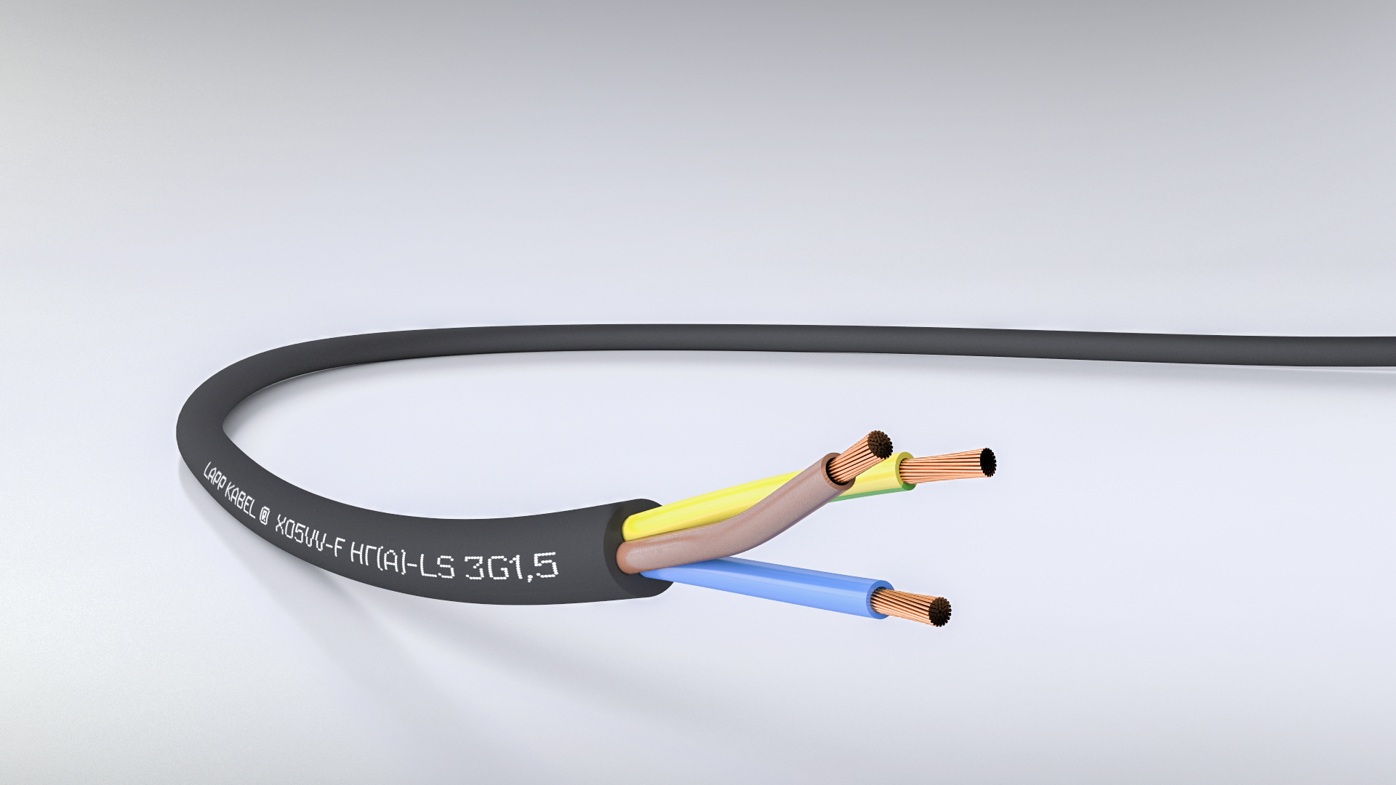
Кабель LAPP KABEL® X05VV-F нг(А)-LS

О Lapp Group:

Компания Lapp Group, главный офис в г. Штутгарт, Германия, является ведущим поставщиком системных решений, кабельно-проводниковой продукции и аксессуаров. Ассортимент компании включает в себя кабели силовые, контрольные и управления, оптоволоконные кабели, промышленные электрические соединители, интегрированные кабельные решения, аксессуары для технологий автоматизации и техники. Основные рынки Lapp Group - машиностроение, производство оборудования и техники; кроме того, быстро расширяются границы рынка возобновляемых источников энергии, электромобилей и медико-биологических наук.

Компания Lapp Group была основана в 1959 г. и до сих пор остается семейным предприятием. В 2014/15 финансовом году общий объем продаж составил 886 млн. евро. Lapp Group имеет 17 производственных площадок, 39 дочерних предприятий и около 100 партнеров по всему миру, 3 300 сотрудников. Дочерняя компания Lapp в России – ООО «ЛАПП Руссия» – была основана в 2005 г.

